Ленин об управлении государством
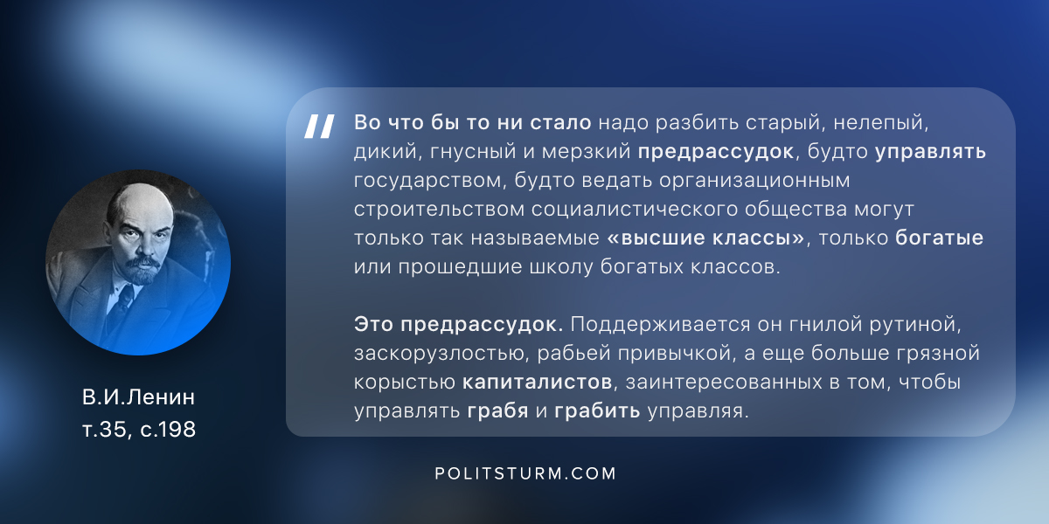

Оригинальная статья
2018-12-18

“Во что бы то ни стало надо разбить старый, нелепый, дикий, гнусный и мерзкий предрассудок, будто управлять государством, будто ведать организационным строительством социалистического общества могут только так называемые «высшие классы», только богатые или прошедшие школу богатых классов.
Это предрассудок. Поддерживается он гнилой рутиной, заскорузлостью, рабьей привычкой, а еще больше грязной корыстью капиталистов, заинтересованных в том, чтобы управлять грабя и грабить управляя”.
В.И.Ленин, т.35, с.198

Оригинальная статья

